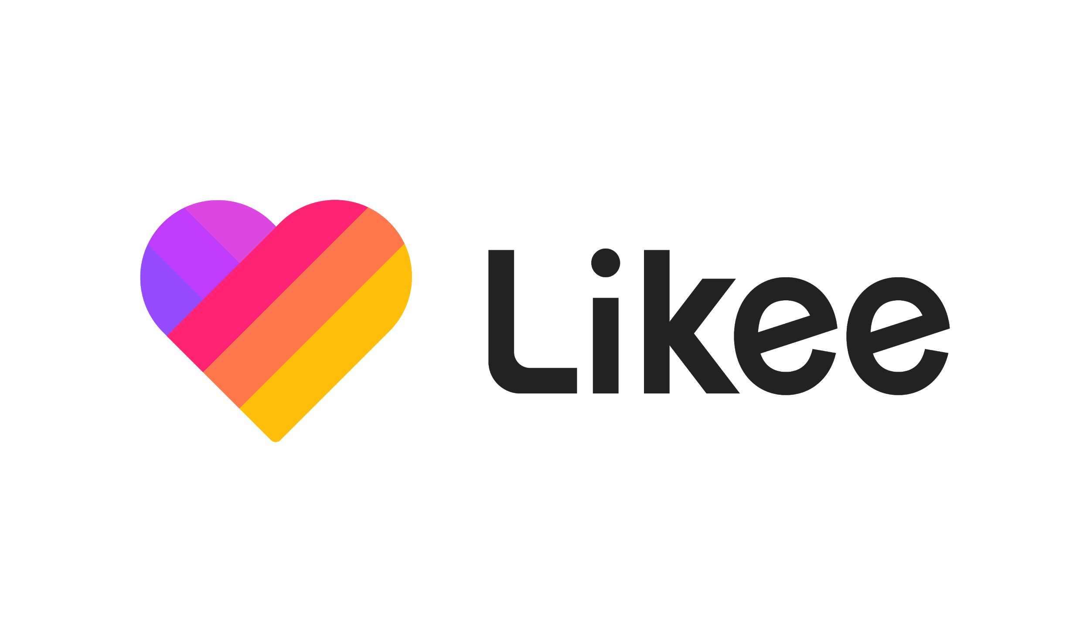

How have short video apps helped maintain and improve wellness during the pandemic?

When it comes to think about short videos, the first thing that comes to mind is the challenges, the music or the filters that bring millions of stories to life. However, many may not have realized that over the past few months, these apps have changed the way people maintain and improve their well-being.

Along with an increase in digital content consumption, the confinement caused by the pandemic has made wellness, both physical and emotional, the highest priority in millions of homes. According to Likee, the leading platform for short video creation and edition, users around the world have found in these apps a valuable ally that has helped them feel good about themselves, thanks to the following aspects that make them a unique tool for self-care

- Promote interaction between communities

The main advantage of this type of platform lies in its great capacity to connect increasingly large and diverse communities, since the creation of content by users makes interpersonal interaction come alive through comments, likes, live transmissions or group challenges. This gives people the possibility to belong to a unique group with which they can interact and feel accepted, thus avoiding the feeling of loneliness or remoteness that has caused confinement.

- Amplify positive messages

On the other hand, content creators have also found a new way to connect and inspire their followers. In light with the impossibility of living together in a face-to-face way, many of these creators have taken advantage of these apps' great reach to keep in touch with their audience, whether through online concerts, challenges. The NGO's Likee account, Sí a Vivir, is a good example of the use of these trends in short videos, to inspire users to feel better than ever and to move forward in spite of the circumstances.

- Encourage expression and creativity

Since users themselves are the main creators on these platforms, many of them make use of all kinds of creative resources such as stickers, songs or 4D effects to take their content to a new level. At the same time, this has unleashed their imagination to create new ways of expressing what they feel and think, thus having a new way of relief and keeping in touch with the outside world.

In recent years, social apps have played an extremely important role in the cognitive and emotional development of people —especially in the younger generations. In this sense, platforms such as Likee currently allow people to exploit their creative potential, through a new concept of communication that helps them feel part of something extraordinary and most importantly, good about themselves.

-o0o-
About Likee
Likee is a Singapore-based leading global platform for the viewing and creation of short-form mobile video. Its superior video editing and creation tools inspire real-life creativity with over 2000 video effects. Reaching over 150 million users each month worldwide, Likee creates the opportunity for anyone in the world to not only be seen and heard, but to shine. Likee’s features also encourage connection and conversation among users by gamifying viewing and interactions. Made by BIGO Technology Pte. Ltd, Likee was first released in July 2017 and is now one of the most popular applications in the world and ranked at the fourth as the most downloaded social media app worldwide according to Sensor Tower in January 2020. Likee also ranked first in the ‘Top 10 Breakout Apps’ series according to App Annie’s report in 2019. Likee: Let you shine.

Follow us:
Facebook:https://www.facebook.com/likeespanol/
Twitter: https://twitter.com/likee_official
Instagram: https://www.instagram.com/likee_official_espanol/
YouTube: https://www.youtube.com/channel/UCgIZ7SmC4N6ARQaQmNuDuIQ

Press contact
Another Company

Maximiliano Cervantes | Account Executive
55 3233 3219
maximiliano.cervantes@another.co

Norma Pérez | Account Manager
55 2119 8611
norma.perez@another.co

¿Cómo han ayudado las apps de videos cortos a mantener y mejorar nuestro bienestar durante la pandemia?

Cuando se piensa en videos cortos, lo primero que viene a la mente son los desafíos, la música o los filtros que dan vida a millones de historias. Sin embargo, muchos quizás no se han dado cuenta de que durante los últimos meses, estas apps han cambiado la forma en que las personas mantienen y mejoran su bienestar.

A la par de un aumento en el consumo de contenidos digitales, el confinamiento causado por la pandemia ha hecho del bienestar, tanto físico como emocional, la mayor prioridad en millones de hogares: de acuerdo con Likee, la plataforma líder para la creación y edición de videos cortos, usuarios de todo el mundo han encontrado en estas apps a un aliado valioso que les ha ayudado a sentirse bien con ellos mismos, gracias a los siguientes aspectos que las hacen una herramienta única para el autocuidado:

- Promueven la interacción entre comunidades

La principal ventaja de este tipo de plataformas se encuentra en su gran capacidad de conectar comunidades cada vez más extensas y diversas, pues la creación de contenido por parte de los usuarios hace que la interacción interpersonal cobre vida a través de comentarios, likes, transmisiones en vivo o desafíos grupales. Esto da a las personas la posibilidad de pertenecer a un grupo único con el que pueden interactuar y sentirse aceptados, para así evadir la sensación de soledad o lejanía que ha causado el confinamiento.

- Amplifican los mensajes positivos

Por otro lado, los creadores de contenido también han encontrado una nueva forma de conectar e inspirar a sus seguidores. Ante la imposibilidad de convivir de manera presencial, muchos creadores han aprovechado el gran alcance de estas apps para seguir en contacto con su audiencia, ya sea mediante conciertos online o la creación de desafíos. La cuenta de Likee de la ONG Sí a Vivir es buen ejemplo del uso de estas tendencias en videos cortos para inspirar a los usuarios a sentirse mejor que nunca y a seguir adelante a pesar de las circunstancias.

- Alientan la expresión y la creatividad

Dado que los propios usuarios son los principales creadores en estas plataformas, muchos hacen uso de toda clase de recursos creativos como stickers, canciones o efectos 4D para llevar su contenido a un nuevo nivel. A su vez, esto ha dado rienda suelta a la imaginación para crear nuevas maneras de expresar lo que sienten y piensan, teniendo así una nueva forma de desahogarse y de mantenerse en contacto con el mundo exterior.

Durante los últimos años, las apps sociales han tenido un papel sumamente importante en el desarrollo cognitivo y emocional de las personas, especialmente en las generaciones más jóvenes. En este sentido, plataformas como Likee actualmente permiten a sus usuarios explotar su potencial creativo, a través de un nuevo concepto de comunicación que los ayuda a sentirse parte de algo extraordinario y, sobre todo, bien consigo mismos.

-o0o-
Sobre Likee
Likee es la plataforma global líder con base en Singapur para la visualización y creación de video móvil de formato corto. Sus herramientas superiores de edición y creación de video inspiran la creatividad de la vida real con más de 2000 efectos de video. Al llegar a más de 150 millones de usuarios cada mes en todo el mundo, Likee crea la oportunidad para que cualquier persona en el mundo no sólo sea vista y escuchada, sino que también brille. Las características de Likee también fomentan la conexión y la conversación entre los usuarios, ya que gamifica la visualización de videos y las interacciones en la plataforma. Desarrollada por BIGO Technology Pte. Ltd., Likee se lanzó por primera vez en julio de 2017 y es ahora una de las aplicaciones más populares del mundo, y está clasificada en el cuarto lugar como la aplicación de medios sociales más descargada a nivel global según Sensor Tower en enero de 2020. Likee también se clasificó en primer lugar en la serie de las "10 mejores aplicaciones de ruptura" según el informe de App Annie en 2019.
Likee: Te deja brillar.

Síguenos en:
Facebook:https://www.facebook.com/likeespanol/
Twitter: https://twitter.com/likee_official
Instagram: https://www.instagram.com/likee_official_espanol/

